**3. A feladat Luxemburgi Zsigmond külpolitikájához kapcsolódik.**

**Oldja meg a feladatokat a források és ismeretei segítségével!** (Elemenként 0,5 pont.)

A táblázatban Zsigmond külpolitikai tevékenységéhez köthető két fontos helyszín

meghatározása szerepel. **Írja be a települések nevét és a térképen található betűjelét a táblázat megfelelő mezőjébe!** *Két betűjel kimarad.*

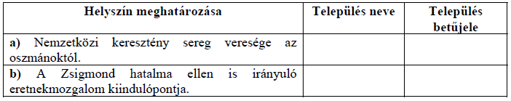

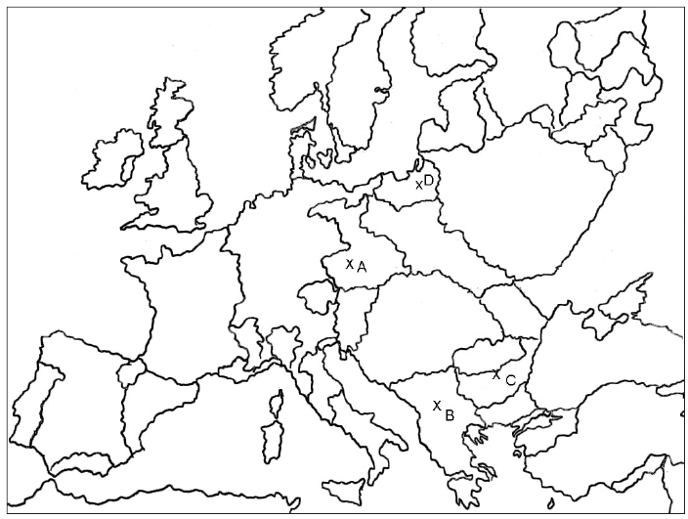

A források Zsigmond korának három súlyos konfliktusát, külpolitikai problémáját mutatják be.

**Fogalmazza meg a források segítségével, mi volt Zsigmond három legfontosabb külpolitikai célkitűzése!**

**Megoldás**

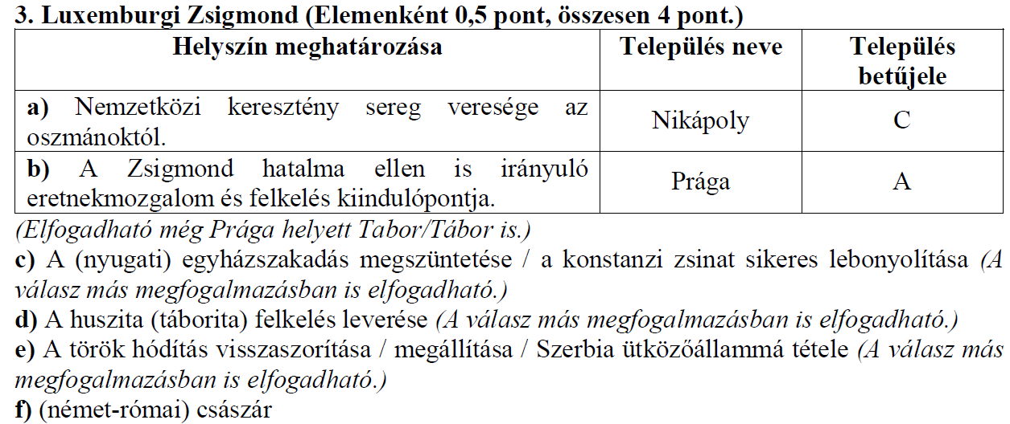



*Pápák a XIV–XV. század fordulóján*

**c)** Külpolitikai célkitűzés: ………………………………………………………………………

„Mi, Jan Žižka, Chval z Machovic, a táborita […] nép tisztjei és kormányzója Istent

remélve, Isten kínszenvedésére figyelmeztetünk titeket mindeneket, a plženi

szövetség lovagjait, alsóbb nemeseit, polgárait és parasztjait, hogy ne szegüljetek ellen

többé az Úristennek és az ő szent parancsolatainak.” *(Žižka levele a plženi szövetséghez)*

**d)** Külpolitikai célkitűzés: ………………………………………………………………………

„A törökök megölték Lázár szerb fejedelmet a 6897. (1389.) évben június havában.

Bajazid vette át atyja, Murad szultánságát, hatalma alá hajtotta a szerb földet is,

rákényszerítette őket, hogy adót fizessenek, hadsereget küldjenek neki, s [háborúban]

vele együtt vonuljanak ki, és Stefan deszpotát helyezte atyja trónusára, hogy

uralkodjék a szerbek felett.” *(Névtelen bolgár évkönyv)*

**e)** Külpolitikai célkitűzés: ………………………………………………………………………

**f) Mi volt Zsigmond legmagasabb méltósága élete során?** …………………………………